EJERCICIOS UNIDAD 1
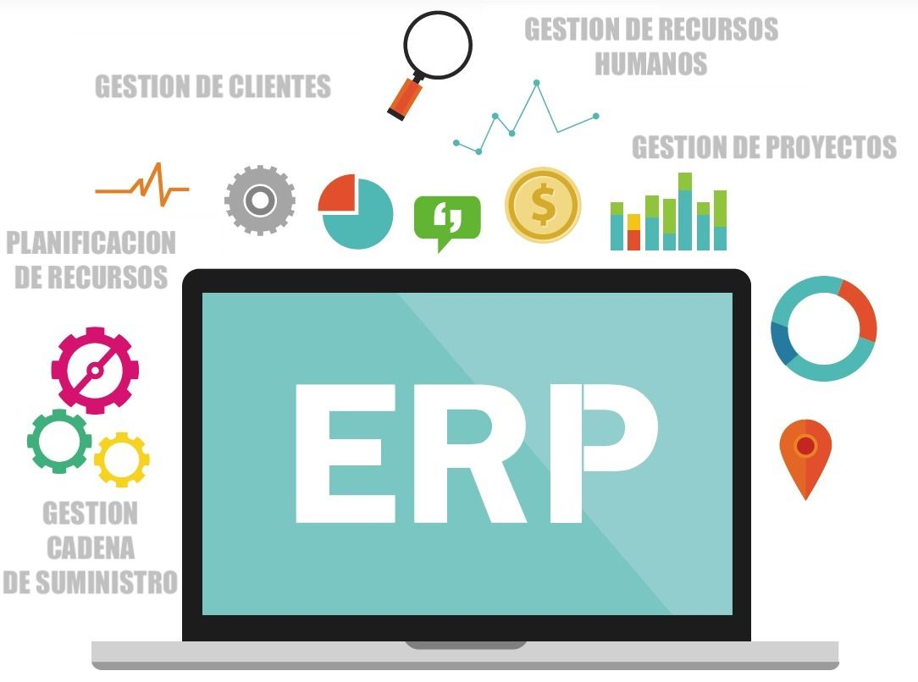

INDICE

1 Empresas desarolladoras de ERP_______________________3
1.A SAP__________________________________________3
1.B ODOO________________________________________5
1.C Dynamic365___________________________________7

2 Parametrización de ERP______________________________8

3 Campos de descripción en registros de BBDD de un ERP____9
3.A Tornillo__________________________________________9
3.B Ordenador Portátil_________________________________9
3.C Bolsa de producto cualquiera congelado_______________9
3.D Reloj___________________________________________9
3.E Camisa_________________________________________9

4 Módulos de ERP requeridos según Empresa______________9
3.A Fabricante de componentes para la industria automóvil____9
3.B Cadena de tiendas de ropa,sin linea de fabricación ______9
3.C Una empresa dedicada a la asesoría fiscal____________10

5 Ventajas y deventajas de SAAS________________________10

6 Acceso de usuario y niveles de acceso__________________10

7 Productos CRM_____________________________________11
7.A Sugar CRM___________________________________11
7.B vTiger_______________________________________12
7.C Dynamics CRM________________________________13

8 Datos generados de un comercial al hacer un servicio_______13

1) Analiza las paginas web de las siguientes empresas desarolladoras de gestión empresarial, tratando de identificar los módulos ERP que ofrecen, el tipo de empresa al que se dirigen y el entorno tecnológico (requisito de las maquinas donde se instalaran los diferentes ERP) que proponen:

A) SAP ( www.sap.com ):

Módulos ERP que ofrece:

- SAP HR: Recursos Humanos.
- SAP PP: Administración de Producción.
- SAP MM: Administración de Materiales.
- SAP FSCN: Administración de cadenas de suministro financiera.
- SAP SD: Ventas y distribución.
- SAP PS: Sistema de proyecto.
- SAP FICO: Contabilidad financiera y control.
- SAP PM: Mantenimiento de planta.
- SAP QM: Administración de controles de calidad.
- SAP Basis: modulo básico.
- SAP Security: Seguridad.
- SAP ABAP: Programación de aplicaciones avanzadas .
- SAP HANA: Analíticas de alto rendimiento.
- SAP NetWeaver:Servicios e integración.
- SAP IS: Administración de Sistemas de Información.
- SAP CRM Technical module: Administración de relaciones con el cliente.
- SAP XI: Cambio de Infraestructuras.
- SAP Solution Manager: Administradión de soluciones.

Empresas/Sectores a los que va dirigido:

- Energía y recursos naturales:
  - Materiales de construcción.
  - Químicos.
  - Agrario.
  - Minería.
  - Petroleo y gas.
  - Utilidades.

- Servicios financieros:
  - Banca.
  - Seguros.

- Industrias de servicios:
  - Aerolíneas.
  - Ingeniería,construcción y operaciones.
  - Medios de comunicación.
  - Servicios profesionales.
  - Redes ferroviarias.
  - Deporte y entretenimiento.
  - Telecomunicaciones.
  - Viajes y transporte.

- Industrias discretas:
  - Aeroespacial y defensa.
  - Automovilística.
  - Maquinaria industrial y componentes.
  - Alta tecnología.

- Industria de consumo:
  - AgriBuisness.
  - Productos de consumo.
  - Moda.
  - Ventas.
  - Distribución al por mayor.
- Servicios públicos:
  - Defensa y seguridad.
  - Ciudades futuras.
  - Sanidad.
  - Educación superior e investigación.
  - Sector público.

Requisitos del software/hardware del cliente:

- Navegadores:
  - Google Chrome*.
  - Internet Explorer 11.
  - Microsoft Edge*.
*Ultima versión.

- Sistemas operativos:
  - Windows Vista, 7, 8 y 10.
  - Mac OS X Lion (10.7 o superior).

- Software adicional:
  - Adobe Acrobat Reader 9 o superior.

- Sistemas back-end:
  - BBDD Oracle: Windows,Linux,Solaris,IBM AIX 11G y supeior.
  - Microsoft SQL Server: Windows 2005-2012.

- Requisitos de hardware:

  - CPU: Intel Core 2 DUO a 2GHz o superior o AMD equivalente.
  - RAM: 8 GB.
  - Espacio en disco para instalación: 1.2GB.
  - SAP Mobile Platform solo se puede instalar en sistemas de 64 bits.

B) Odoo( www.odoo.com ):

Módulos ERP que ofrece:
- Ventas:
  - CRM.
  - Ventas.
  - Firmas.
  - Suscripciones.
  - Facturación.
  - Puntos de venta.

- Operaciones:
  - Contabilidad.
  - Proyectos.
  - Hojas de horas.
  - Servicios de asistencia.
  - Inventarios.
  - Compras.
  - Documentación.

- Fabricación:
  - Fabricación.
  - PLM.
  - Mantenimiento.
  - Calidad.
  - Reparaciones.

- Sitios web:
  - Webs.
  - E-comerce.
  - Blogs.
  - Foros.
  - Diapositivas.
  - Chat en directo.

- Marketing:
  - Marketing electrónico.
  - Automatización de marketing.
  - Eventos.
  - Encuestas.
  - Citas.
  - Listas de correo.

- Recursos Humanos:
  - Empleados.
  - Contratación.
  - Permisos.
  - Gastos.
  - Valoraciones.
  - Flotas.

- Personalizados:
  - Studio.

Empresas/Sectores a los que va dirigido:

- Administración Pública.
- Administración.
- Agricultura.
- Bienes Raíces.
- Científico.
- Comida.
- Construcción.
- Educación.
- Entretenimiento.
- Fabricación.
- Finanzas/Seguros.
- Hogares.
- Mayorista/Minorista.
- Otros Servicios.
- Salud/Social.
- Suministro de agua.
- Suministro de energía.
- TI/Comunicaciones.
- Transportación.

Requisitos del software/hardware del cliente:

- Sistemas Operativos:
  - Ubuntu 16.04 VPS o superior.

- Python:
  - Versión 2.5 o superior

- Librerías Python:
  - LXML.
  - Mako.
  - Python-dateutil.
  - Psycopg2.
  - Pychart.
  - Pydot.
  - Pytz.
  - ReportLab.
  - Pyyaml.
  - Vobject.

- Hardware (Segun usuarios. En este caso 5 ):
  - 2 cores de CPU.
  - 2GB de memoria RAM.

C) Dynamic 365 Microsoft( https://dynamics.microsoft.com/es-es/ ):

Módulos ERP que ofrece:

- Ventas.
- Marketing.
- Servicio.
- Portal de clientes.
- Insight.
- Servicios de campo.
- Finanzas y operaciones.
- Proyectos.
- Power Apps.
- Talento.

Empresas/Sectores a los que va dirigido:

- Fabricación.
- Retail.
- Alimentación.
- Construcción.

Requisitos del software/hardware del cliente:

- Hardware:
  - Minimo:
    - Procesador: x86 o x64 bits de doble núcleo a 1.9GHz.
    - Ram: 2Gb.
    - Display:Super VGA 1024 x 768.

  - Recomendado:
    - Procesador:64bits doble núcleo a 3.2GHz.
    - Ram: 4Gb o más.
    - Display: Super VGA 1024 x 768.
- Red:
  - Ancho de banda superior a 50KBps (400kbps).
  - Latencia inferior a 150ms.

- Sistemas Operativos:
  - Windows 7, 8, 8.1, 10.

- Navegadores Web*:
  - Internet Explorer 10, 11.
  - Microsoft Edge.
  - Mozillas Firefox.
  - Google Chrome.
  - Apple Safari.
*Depende de la versión de SO que se emplee.

2) A que nos referimos cuando afirmamos que un ERP es parametrizable?
Que tipo de parametrización suele incluir un ERP?

Se refiere a que se pueden modificar los módulos para adaptarlos al sector o industria real, es decir, adaptarlo a lo que realmente a las necesidades la empresa en base del modelo de negocio actual y presumiblemente al modelo que adoptara en un futuro.
Suele pasar al momento de implementar el ERP en la empres en concreto.

Hay dos tipos de parametrizaciones que suelen incluir las ERP:
- Parametrización estratégica :
Este tipo ayuda al alineamiento estratégico.
- Parametrización de Consistencia:
Son parametrizaciones para el propósito de replicar el status quo del proceso de negocio.

3) Si quisieras de quisieras describir de manera exhaustiva un producto para registrarlo en la base de datos de un ERP necesitarias utilizar una serie de campos. Identifica los campos que consideres necesarios para describir los siguientes productos:

A) Tornillo:
ID, Nombre,Diámetro, Longitud, Peso, Diámetro cabeza, Tipo, Longitud rosca, Precio ,Proveedor, Origen.

B) Ordenador portátil:
ID, Nombre, CPU, GPU, RAM, HDD, Peso, Dimensiones, Batería, SO, Precio, Fabricante, Proveedor, Color, Origen.

C) Bolsa congelada de producto pre-cocinado:
ID, Nombre, Fabricante ,Temperatura de cadena de frio, Precio , Peso, Proveedor,Fecha de Caducidad, Origen.

D) Reloj:
ID, Nombre, Fabricante , Origen, Sumergible , Tipo , SmartWatch, Precio,
Peso, Proveedor.

E) Camisa:
ID, Nombre, Fabricante ,Origen , Talla , Material , Precio ,Proveedor, Dimensiones, Color.

4) Identifica los módulos de un ERP que consideres que requieren las siguientes empresas:

A) Un fabricante de componentes para la industria automóvil.

Modulo de Fabricación, Modulo de Recursos humanos, Modulo de ventas,
Modulo de Operaciones.
*Módulos de Odoo.

B) Una cadena de tiendas de ropa , sin linea de fabricación propia.

SAP HR, SAP SD ,SAP FICO, SAP QM, SAP HANA, SAP basics,
SAP IS, SAP CRM Technical module , SAP XI.
*Módulos SAP.

C) Una empresa dedicada a la asesoría fiscal.

Marketing, Servicio, Portal de clientes, Insight, Servicios de campo, Finanzas y operaciones, Proyecto, Power Apps, Talento.
*Dynamic 365

5) Que ventajas e inconvenientes consideras al ofrecer el modelo SAAS orientado a la implantación de un ERP? A que tipo de empresa crees que le encaja mejor este modelo, a una pequeña, mediana o gran empresa?

- Ventajas:
  - Rápido de implantar.
  - No requiere de un cambio de infraestructura importante.
  - El proveedor administra el software y el hardware.
  - Requiere un coste menor.
  - No requiere personal especializado.
  - Los módulos se alquilan con un coste adicional mínimo según las necesidades de uso.
  - Acceso a datos desde cualquier parte.
  - Hay software de cliente gratuito.

- Desventajas:

  - Requiere conexión a Internet.
  - No escala bien (en cuanto mas grande el proyecto o empresa menos útil es esta implantación).
  - No tienes control del software ni del hardware (automatización).
  - Requiere un buen servicio al cliente por parte del ERP que ofrece el servicio.

Es recomendable para pequeña empresa. Es la que mas se beneficiaria de su bajo coste al implementarla a su modelo de empresa que solo requiera de ciertos módulos o funcionalidades de un ERP.

6) Quien seria el responsable de establecer las opciones a las que han de tener acceso los usuarios y en que momento han de definirse eso niveles de acceso?

El administrador del ERP , ya que no es lo mismo que un cajero , el cual solo requiere pocos módulos específicos y conocimientos para utilizarlos.Los niveles de acceso se deben definirse al ingresar nuevos usuarios que vayan a utilizar el ERP.

7) Accede a la web de los siguientes productos:
A) Sugar CRM.
B) vTiger.
C) Microsoft dynamics CRM.

Y analiza la siguiente información:
- Funcionalidad ofrecida por el producto.
- Versiones y diferencias entre ellos.
- Aque tipos de empresas a las que se dirige el producto.
- Precio.

A) Sugar CRM:
- Funcionalidad ofrecida por el producto.

Está diseñada para facilitar la gestión de ventas, oportunidades, contactos de negocios y más.
Muy costumizable e integracion de aplicaciones de terceros.

- Versiones y diferencias entre ellos.

  - Sugar Community Edition (Anteriormente Sugar Open Source).
  - Sugar Profesional.
  - Sugar Enterprise.
  - Sugar Ultimate.
Se diferencian por la cantidad de funcionalidades que ofrecen.

- Aque tipos de empresas a las que se dirige el producto.

A todo tipo de empresas.

- Precio.
  - Sugar Community Edition (Anteriormente Sugar Open Source).
    - Gratuito.
  - Sugar Profesional.
    - 40$ por usuario anualmente.
  - Sugar Enterprise.
    - 65$ por usuario anualmente.
  - Sugar Ultimate.
    - 150$ por usuario anualmente.

B) vTiger:
- Funcionalidad ofrecida por el producto.

Es una solución CRM Open Source que se despliega tanto en la nube como en los servidores de tu empresa para ayudar a aumentar las ventas, mejorar el ROI de marketing y ofrecer experiencias de servicio atención al cliente omninicanal.

  - API tablero de actividades.
  - Notificaciones automatizadas.
  - Gestión de calendario.
  - Campos personalizados.
  - Informes Personalizados.
  - Plantillas personalizables.
  - Informes y Estadísticas.
  - Integración de redes sociales.
  - Importación/Exportación de datos.

- Versiones y diferencias entre ellos.

  - Sales Enterprise. (para ventas).
  - Help Desk (para soporte al cliente).
  - Marketing.
  - Todo en uno (Contiene los 3 módulos).

- Aque tipos de empresas a las que se dirige el producto.
Retail, Finanzas, e-commerce, Compra/venta.

- Precio.
  - Sales Enterprise. (para ventas).
    - Básico : 10$ por usuario al mes.
    - Profesional: 20$ por usuario al mes.
    - Empresa: 20$ por usuario al mes.

  - Help Desk (para soporte al cliente).
    - Básico: 10$ por usuario al mes.
    - Profesional : 20$ por usuario al mes.

  - Marketing.
    - Básico: 10$ por usuario al mes.

  - Todo en uno:
    - Profesional: 30$ por usuario al mes.
    - Empresa: 42$ por usuario al mes.

C) Microsoft dynamics CRM:
- Funcionalidad ofrecida por el producto.
  - Ventas.
  - Servicios.
  - Marketing.
  - Atención al cliente.

- Versiones y diferencias entre ellos.

  - Costumer Engagment Plan.
  - Unified Operations Plan.
  - Dynamics365 Plan

- Aque tipos de empresas a las que se dirige el producto.

  - Todo tipo de empresa
- Precio.

  - Costumer Engagment Plan: 97€ por usuario.
  - Unified Operations Plan: 160,20€ por usuario.
  - Dynamics365 Plan: 177,10€ por usuario.

8) Trata de identificar los datos que podría registrar un comercial en una parte de visita a un cliente y la información que se podría generar a partir de estos datos.

Horarios preferidos por el cliente (Horas de visita), gustos del cliente ,
si prefiere el contacto con un comercial o contacto directo con la empresa, Rating del comercial (como una puntuación de satisfacción del cliente), si es un cliente difícil con el que tratar, productos favoritos (para ofrecer al cliente un servicio mas personalizado y dar mayor numero de ofertas dirigidas a el), si prefiere comerciales de su propio genero o del opuesto, grado de satisfacción del cliente por el servicio prestado, si obtiene productos de empresas de las competencia.

